ГУАП
кАФЕДРА № 41 (42, 82)
ОТЧЕТ
ЗАЩИЩЕН С ОЦЕНКОЙ
ПРЕПОДАВАТЕЛЬ
ассистент |  | подпись, дата |  | Д.Д.Савельева
должность, уч. степень, звание |  | подпись, дата |  | инициалы, фамилия
ОТЧЕТ О ЛАБОРАТОРНОЙ РАБОТЕ №3
ОРГАНИЗАЦИЯ ПРОЦЕССА РАЗРАБОТКИ ПРОГРАММНОГО ОБЕСПЕЧЕНИЯ В ОБЛАЧНОЙ СИСТЕМЕ УПРАВЛЕНИЯ ПРОЕКТАМИ KAITEN
по курсу: Информатика

РАБОТУ ВЫПОЛНИЛ
Студент гр. № | 4627 |  | 21.09.26 |  | М.Ю.Даутова
 |  |  | подпись, дата |  | инициалы, фамилия
Санкт-Петербург 2026
Лабораторная работа № 3
Организация процесса разработки программного обеспечения в облачной системе управления проектами Kaiten.
Цель работы: получение практических навыков организации процесса разработки программного обеспечения (ПО) в системе управления проектами Kaiten.
Задачи:
- Создать пространство проекта в облачной системе Kaiten.
- Разработать карточки проекта с артефактами.
- Организовать процесс разработки ПО в облачной системе управления проектами Kaiten.
Описание предметной области: в Kaiten можно показать этапы создания игры в формате судоку. Для организации процесса выбран метод KANBAN.
Этапы:
- Создать главное меню с интерактивными кнопками
- Сделать генерацию уровней
- Добавить правила для генерации уровней
- Добавить условия "проигрыша"
- Создать подсказки
- Создать систему, в которой игрок может получать награды
Пройдены все этапы регистрации на сервисе Kaiten, создано новое пространство «Первое пространство», создана Простая доска «Космос». Добавлены 6 карточек (рисунок 1).
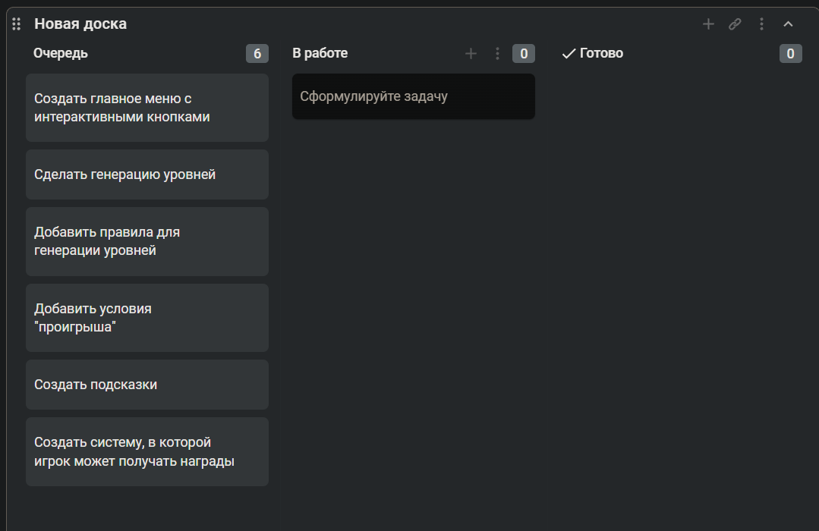Рисунок 1. Доска “Космос” с шестью карточками задач.
На рисунках 2-4 представлены заметки “Добавить правила для генерации уровней”, “Добавить условия проигрыша”, “Создать подсказки”.
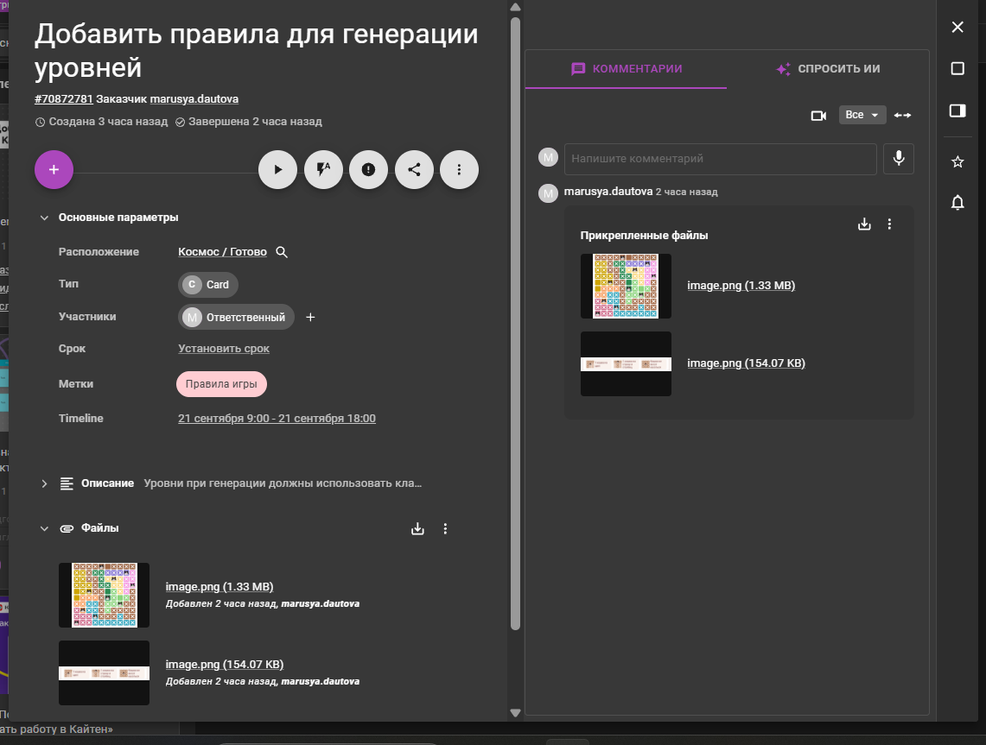Рисунок 2. “Добавить правила для генерации уровней”
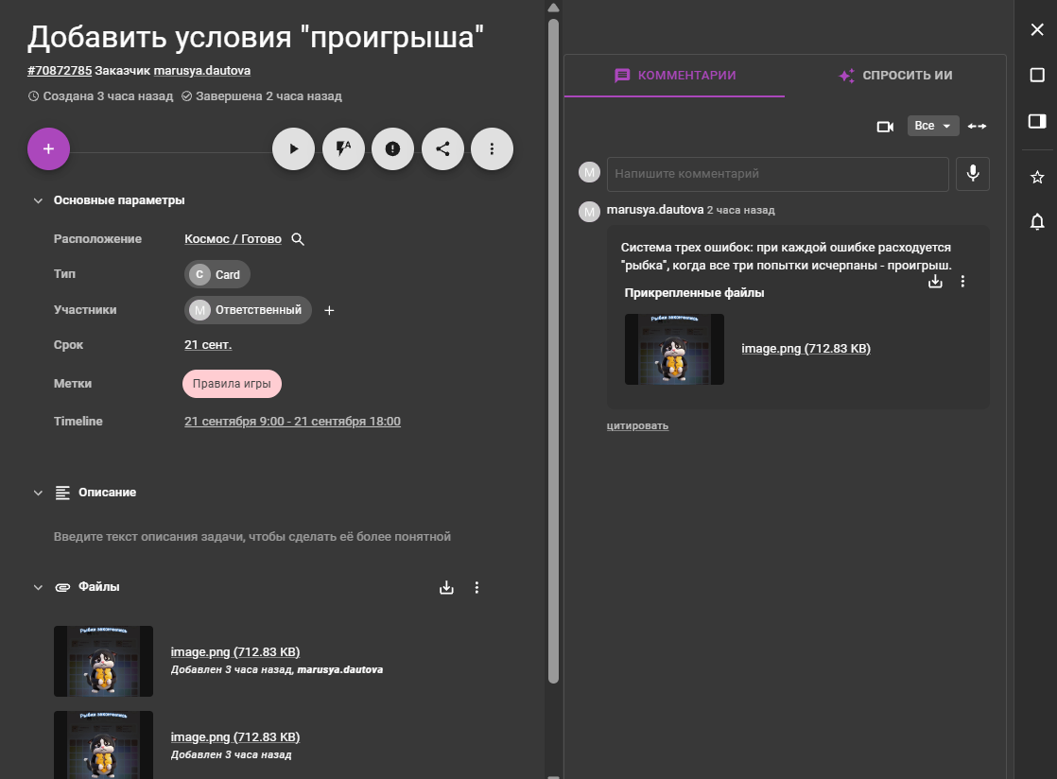Рисунок 3. “Добавить условия проигрыша”
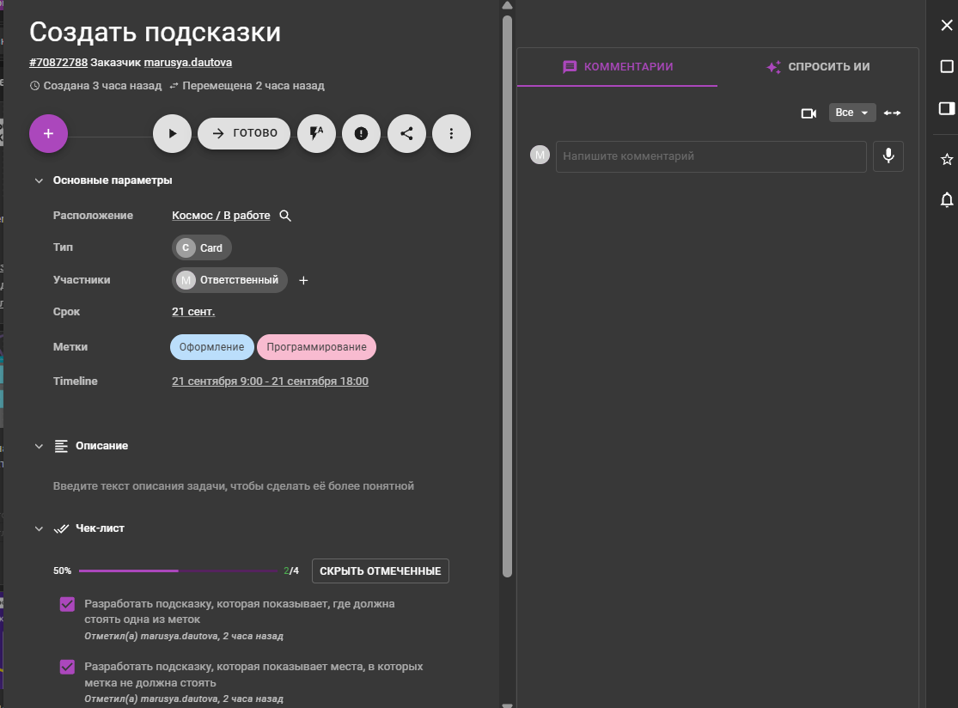Рисунок 4. “Создать подсказки”
На рисунке 5 представлен график выполнения задач в TIMELINE формате.
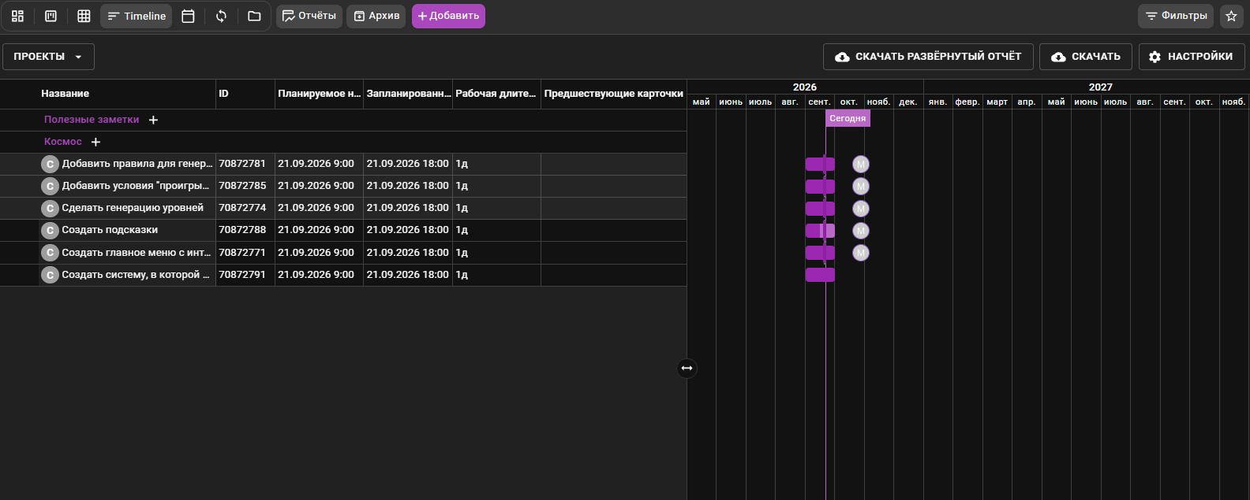Рисунок 5. TIMELINE график.
На рисунке 6 представлен график выполнения задач в табличном виде.
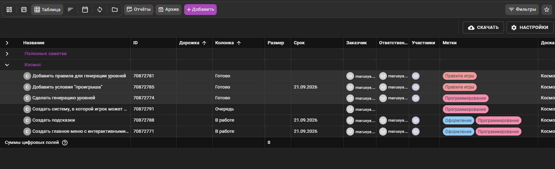Рисунок 6. Табличный вид.
Вывод: в ходе выполнения работы были получены навыки организации процесса разработки программного обеспечения в системе управления проектами Kaiten. Были достигнуты все поставленные задачи. Использование облачных систем управления проектами, таких как Kaiten, значительно упрощает процесс разработки ПО. Визуализация задач помогает команде понимать, кто чем занят и на каком этапе находится проект (если он выполняется командой).

СПИСОК ИСПОЛЬЗОВАННЫХ ИСТОЧНИКОВ
- Методические указания по выполнению лабораторной работы по дисциплине «Информатика»
- База знаний Kaiten. URL: https://faq-ru.kaiten.site/7caa3fc8-3cfb-4c34b679-a641d218796e (дата обращения: 21.09.2026 19:18)

